**Дата:** 15.04.2022 **Урок:** образотворче мистецтво **Клас:** 4 – А

**Вчитель:** Мугак Н.І.

**Тема.** **Мистецькі візерунки з теплих країв (продовження). Створення малюнку для настінного розпису магазину іграшок, дитячого розважального центру, зоопарку за мотивами індійських розписів (білий або тонований папір, гуаш або фломастери)**

**Мета**: актуалізувати поняття «народне мистецтво», «розпис», «настінний розпис»; познайомити учнів зі зразками індійського мистецтва; формувати уміння сприймати та аналізувати твори мистецтва, зосереджувати увагу на деталях; вчити здійснювати елементарну стилізацію форм оздоблювальних елементів декоративно-прикладного мистецтва (розпис); формувати культурну компетентність.

**Обладнання**: презентація.

**Опорний конспект**

**І. Організація класу**

1. Створення позитивного психологічного клімату класу.

*-* Прослухайте вірш та налаштуйтеся на роботу.

**ІІ. Актуалізація опорних знань**

Вправа «Мікрофон».

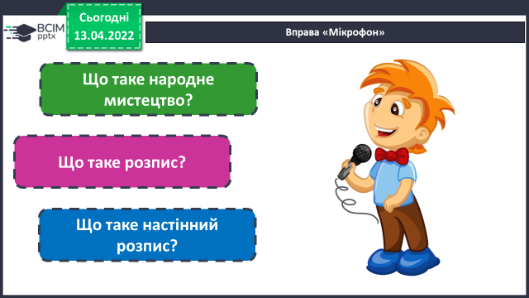

**ІІІ. Вивчення нового матеріалу**

1. Помандруймо до Індії.

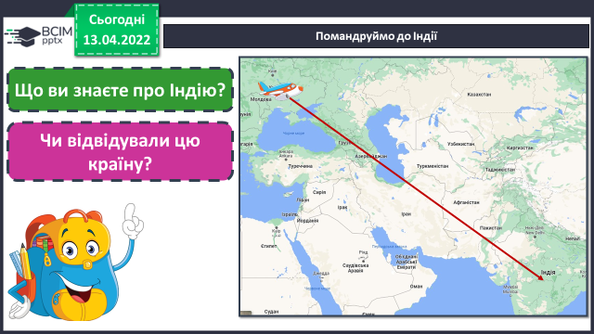

2. Перегляньте відео.

[***https://youtu.be/FyI1PsKpftM***](https://youtu.be/FyI1PsKpftM)

3. Інформація про Індію (за презентацією). ***Слайди 5 – 9.***

- Розгляньте світлини та прочитайте інформацію про Індію..

**ІV. Практична діяльність учнів**

1. Правила безпеки на уроці образотворчого мистецтва.

2.Створіть малюнок для настінного розпису магазину іграшок, дитячого розважального центру, зоопарку за мотивами індійських розписів (білий або тонований папір, гуаш або фломастери)..

3. Послідовність виконання.

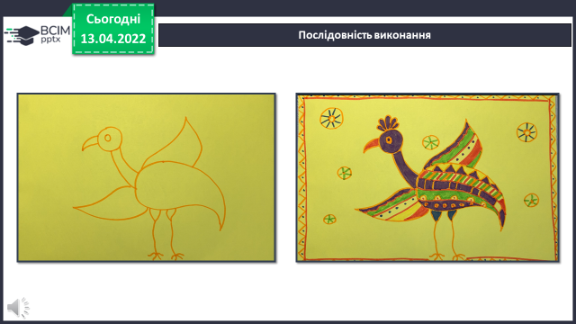

**V. Підсумок**

1. Продемонструйте власні малюнки.

2.У вільний час …

3. *.* Рефлексія «5 пальців».